SỞ GD&ĐT PHÚ THỌ  TRƯỜNG THPT CHUYÊN HÙNG VƯƠNG  ĐỀ ĐỀ XUẤT | KÌ THI CHỌN HỌC SINH GIỎI  VÙNG DUYÊN HẢI ĐỒNG BẰNG BẮC BỘ  NĂM HỌC 2018 - 2019  Môn: Sinh học lớp 11  (Thời gian làm bài 180 phút, không kể thời gian giao đề)  Đề thi có 07 trang
Câu 1 (2,0 điểm). Trao đổi nước và dinh dưỡng khoáng
1. Nghiên cứu vai trò của các nguyên tố dinh dưỡng khoáng đối với sự sinh trưởng của một loài thực vật thân thảo ở cạn. Sau 20 ngày theo dõi thí nghiệm, từ số liệu thu được người ta xây dựng đồ thị sau đây:
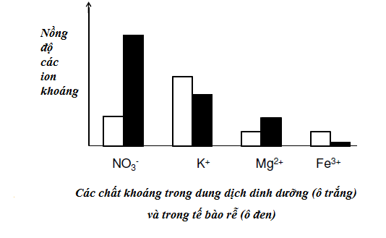
Hình 1.
- Sự hấp thu ion nào bị ảnh hưởng mạnh khi lượng ATP do tế bào lông hút tạo ra giảm dưới tác động điều kiện môi trường?
- Thực tế trong môi trường đất có độ pH thấp, lượng ion khoáng nào trong đất sẽ bị giảm mạnh?
2. Để nghiên cứu ảnh hưởng của cây mù tạt tỏi (Alliaria petiolata) lên sự cộng sinh giữa một số loài cây gỗ (giai đoạn còn non) và nấm, các nhà khoa học ở Mỹ đã tiến hành thí nghiệm trồng cây thích đường (Acer saccharum) non trong các loại đất khác nhau và thu được kết quả như ở bảng sau:
Loại đất | Đất lấy từ nơi có cây mù tạt tỏi | Đất lấy từ nơi không có cây mù tạt tỏi | Đất lấy từ nơi có cây mù tạt tỏi đã tiệt trùng | Đất lấy từ nơi không có cây mù tạt tỏi đã tiệt trùng
Sự tăng sinh khối của cây | 20% | 230% | 30% | 40%
Sự hình thành rễ nấm | 0% | 20%
Từ kết quả thí nghiệm trên hãy trả lời các câu hỏi sau:
a. Sự có mặt của cây mù tạt tỏi ảnh hưởng như thế nào đến sự sinh trưởng của cây thích đường non? Giải thích.
b. Sự cộng sinh giữa cây nấm và cây thích đường là nội cộng sinh hay ngoại cộng sinh? Giải thích.
Câu 2 (2,0 điểm). Quang hợp ở thực vật
Một thí nghiệm nghiên cứu phản ứng với nhiệt độ thấp của cỏ - Sorghum (Sorghum bicolor) và đậu tương - Soybean (Glycine max). Cây được trồng ở 25˚C trong vài tuần, sau đó tiếp tục trồng ở 10˚C trong 3 ngày, trong điều kiện độ dài ngày, cường độ ánh sáng và nồng độ CO₂ không khí là không đổi suốt quá trình thí nghiệm. Hiệu suất quang hợp thực của cả 2 loài thực vật ở 25˚C được thể hiện ở hình 2. | 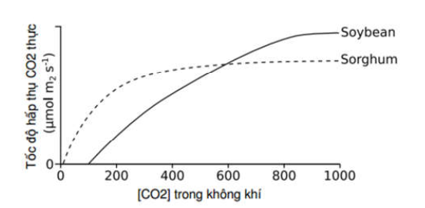  Hình 2.
Lượng CO₂ hấp thụ trên khối lượng lá khô (mg CO₂/g)
Ngày | Trước xử lí lạnh | 1 | 2 | 3 | 4 - 10
Nhiệt độ | 25˚C | 10˚C | 10˚C | 10˚C | 25˚C
Cỏ Sorghum | 48,2 | 5,5 | 2,9 | 1,2 | 1,5
Đậu tương | 23,2 | 5,2 | 3,1 | 1,6 | 6,4
Hãy cho biết:
a. Tốc độ quang hợp của hai loài trên sẽ như thế nào nếu tiến hành thí nghiệm trong điều kiện nhiệt độ là 35˚C? Giải thích.
b. Trong điều kiện mát mẻ, sinh khối của loài nào sẽ tăng nhanh hơn? Giải thích.
c. Hiệu suất sử dụng nước của cây đậu tương so với cỏ Sorghum như thế nào? Giải thích.
Câu 3 (1,0 điểm). Hô hấp ở thực vật
Một số thực vật thường dự trữ lipid trong hạt. Khi các hạt này nảy mầm, chúng cần phải chuyển hóa lipid thành carbonhydrate thông qua chu trình glyoxylate. Chu trình glyoxylate thực chất là biến dạng của chu trình acid citric, các bước chuyển hóa cũng như mối quan hệ của nó với chu trình acid citric được thể hiện trong hình 3.
Isocitrate là một chất trung gian, nằm ở nhánh giữa chu trình glyoxylate và chu trình acid citric. Isocitrate dehydrogenase là enzyme tham gia chuyển hóa isocitrate thành α – ketoglutarate và quá trình điều hòa hoạt tính của enzyme này xác định sự phân bố isocitrate cho chu trình glyoxylate và chu trình acid citric. Khi enzyme này bị mất hoạt tính, isocitrate đi vào các phản ứng sinh tổng hợp qua chu trình glyoxylate còn khi enzyme này được hoạt hóa, isocitrate sẽ đi vào chu trình acid citric tạo ra ATP.
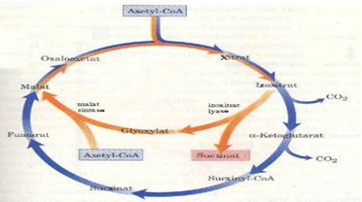
Tiến hành trên tế bào thực vật các thí nghiệm sau:
- Thí nghiệm 1: bổ sung vào môi trường chứa tế bào 2 phân tử Acetyl CoA có đánh dấu ¹⁴C (trên cả 2 nguyên tử cacbon của Acetyl CoA) và ATP.
- Thí nghiệm 2: bổ sung vào môi trường chứa tế bào 2 phân tử Acetyl CoA có đánh dấu ¹⁴C (trên cả 2 nguyên tử cacbon của Acetyl CoA), ATP và enzyme phosphatease.
Hãy xác định số phân tử CO₂ tạo ra có chứa ¹⁴C trong mỗi thí nghiệm và giải thích.
Câu 4 (2,0 điểm). Sinh trưởng, phát triển và sinh sản ở thực vật
1. Ngoài auxin và cytokinin liên quan tới sự phát sinh cành, gen MAX4 được cho là quy định sự hình thành phân tử tín hiệu trigolactone và các dẫn xuất của nó có tác dụng ức chế sự phát sinh cành. Để nghiên cứu ảnh hưởng của nó đến phát sinh cành, người ta ghép thể đột biến max4 với kiểu thực vật hoang dại như minh họa trong hình 4.
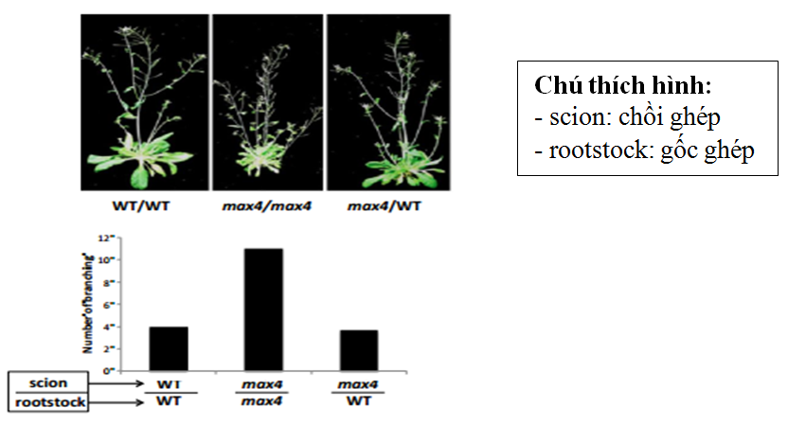
Hình 4.
a. Có ý kiến cho rằng: " Tỉ số cao giữa cytokinin với auxin sẽ ức chế ra cành bên so với mẫu ghép WT/WT ". Theo bạn, ý kiến trên là đúng hay sai? Tại sao?
b. Nếu ghép chồi WT với thân rễ max4 thì số lượng cành thu được sẽ như thế nào so với khi ghép chồi max4 với thân rễ WT? Giải thích.
2. Nếu như hoa có vòi nhụy ngắn hơn thì ống phấn dễ dàng tìm đến túi phôi hơn. Hãy nêu hai nguyên nhân giải thích tại sao những vòi nhụy dài vẫn được tiến hóa ở thực vật có hoa?
Câu 5 (2,0 điểm). Tiêu hóa và hô hấp ở động vật
Các rối loạn hô hấp có thể được phân loại một cách đơn giản thành dạng tắc nghẽn và dạng hạn
chế. Rối loạn dạng tắc nghẽn được đặc trưng bởi sự giảm dòng khí trong ống hô hấp. Rối loạn dạng hạn chế đặc trưng bởi sự giảm thể tích khí ở phổi. Hình 5 cho thấy hình dạng của đường cong Dòng chảy - Thể tích đo được khi hít vào cố sức và thở ra cố sức ở người khỏe mạnh với chức năng hô hấp bình thường và bốn bệnh nhân bị các rối loạn hô hấp thường gặp.
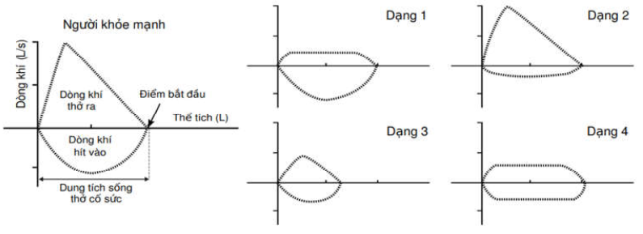
Hình 5.
a. pH máu của bệnh nhân bị rối loạn dạng 1 có thay đổi so với người khỏe mạnh không? Giải thích.
b. Bệnh nhân bị rối loạn dạng 3 có nhịp thở thay đổi so với người khỏe mạnh không? Vì sao?
c. Bệnh nhân bị rối loạn dạng 2 có thời gian hít vào cố sức dài hơn. Giải thích.
d. Thể tích khí cặn của bệnh nhân bị rối loạn dạng 4 có thay đổi so với người khỏe mạnh không? Vì sao?
Câu 6 (2,0 điểm). Tuần hoàn
1. Cho đồ thị đường cong phân ly oxi - hemoglobin của người trưởng thành và thai nhi bình thường như hình vẽ:
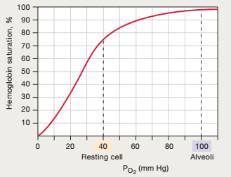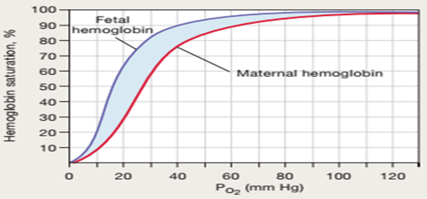
Hình 6.1. Hình 6.2.
Chú thích:
Fetal hemoglobin: Hemoglobin của thai nhi
Maternal hemoglobin: Hemeglobin của người trưởng thành
Hemoglobin saturation: Độ bão hòa hemoglobin
Resting cell: Tế bào ở trạng thái nghỉ
Alveoli: Phế nang

a. Khi P_{O2} = 20 mmHg, độ bão hòa hemoglobin bằng bao nhiêu? Tại P_{O2} bằng bao nhiêu thì 50% hemoglobin bão hòa với O₂?
b.Tại P_{O2} = 20 mmHg thì lượng oxi được giải phóng cho tế bào cơ ở pH máu bằng 7,2 so với 7,4 như thế nào?
c. Máu của người bị bệnh bị thiếu hụt hexokinase dẫn tới giảm 2,3-DPG thì ảnh hưởng như thế nào tới đường cong phân li HbO₂?
d. Qua quá trình trao đổi khí ở nhau thai, hemoglobin trong máu rời nhau thai có độ bão hòa 80%, khi đó P_{O2} bằng bao nhiêu?
2. Nhà khoa học Marey tiến hành một thí nghiệm như sau: dùng 1 bình chứa nước có chiều cao không đổi (tức áp suất không đổi). Đáy bình có 1 vòi hình chữ U nối với 2 ống: 1 ống cao su và 1 ống thủy tinh. Dùng 1 kẹp đóng ngắt nhịp nhàng làm cho nước vào 2 ống theo từng đợt.
- Hiện tượng gì xảy ra trong 2 ống trên? Thí nghiệm trên chứng minh cho hoạt động nào của hệ tuần hoàn?
- Giải thích kết quả và rút ra nhận xét.
Câu 7 (2,0 điểm). Bài tiết, cân bằng nội môi
Hình 7A miêu tả quá trình tiết insulin và cơ chế insulin làm tăng hấp thu glucose vào tế bào. Cơ chế này gồm bốn bước được biểu diễn bởi 4 số được đánh dấu tròn từ 1 đến 4. Bốn bệnh nhận E, F, G và H mỗi người bị rối loạn tại một bước, tương ứng là bước 1, 2, 3, 4 trong quá trình gồm bốn bước này. Có hai bài kiểm tra cho những bệnh nhân này.
- Test 1: tách tế bào cơ từ mỗi bệnh nhân và tỉ lệ phần trăm tế bào gắn với insulin ở các nồng độ insulin khác nhau được xác định (Hình 7B).
- Test 2 : mỗi học sinh được tiêm một lượng insulin tương ứng với khối lượng cơ thể và nồng độ glucose máu của họ được đo tại các thời điểm khác nhau sau khi tiêm (Hình 7C).
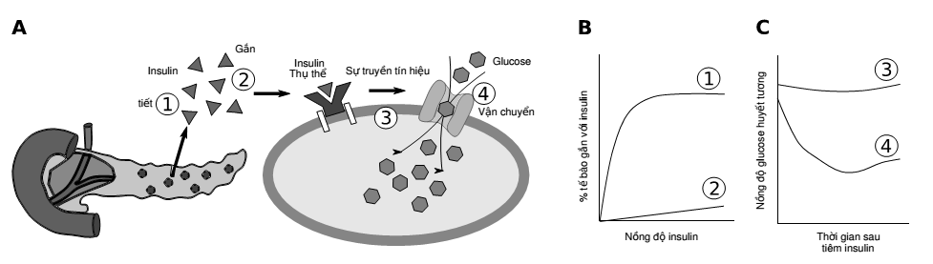
Hình 7. A- quá trình tiết insulin và cơ chế insulin làm tăng hấp thu glucose vào tế bào
B- tỉ lệ phần trăm tế bào gắn với insulin ở các nồng độ insulin khác nhau
C- nồng độ glucose trong huyết tương tại các thời điểm khác nhau

Hãy xác định mỗi câu sau đây là đúng hay sai. Giải thích
I. Kết quả của Test 1 của bệnh nhân G được chỉ ra ở đường 1.
II. Đường 2 và 3 tương ứng ghi kết quả của Test 1 và 2 của bệnh nhân F.
III. Đường 3 ghi kết quả kiểm tra của bệnh nhân E.
IV. Đường 1 và 4 tương ứng ghi kết quả của Test 1 và 2 của bệnh nhân H.
Câu 8 (2,0 điểm). Cảm ứng ở thực vật
a. Căn cứ vào các đáp ứng của cây đậu non với stress cơ học, em hãy giải thích vì sao người ta khuyên khi làm giá đỗ nên nén chặt các mầm hạt?
b. Nếu bạn loại bỏ chóp rễ (mũ rễ) ra khỏi rễ thì rễ có đáp ứng được với trọng lực không? Vì sao?
c. Nêu vai trò của ion K⁺ trong cảm ứng ở thực vật. Lấy hai ví dụ minh họa.
d. Vùng ánh sáng nào tác động hiệu quả nhất đối với vận động theo ánh sáng của cây xanh? Vì sao?
Câu 9 (2,0 điểm). Sinh trưởng, phát triển và sinh sản ở động vật
a. Một phụ nữ 30 tuổi có hàm lượng estradiol và progesterone trong máu thấp hơn so với bình thường. Kiểm tra cho thấy vùng dưới đồi của người phụ nữ này hoạt động bình thường nhưng lại có bất thường ở hoạt động tuyến yên hoặc ở hoạt động buồng trứng.
Nêu hai phương pháp để xác định được chính xác nguyên nhân gây ra sự giảm hàm lượng hoocmon sinh dục ở người phụ nữ này là do rối loạn hoạt động tuyến yên hay rối loạn hoạt động buồng trứng. Giải thích.
b. Đồ thị sau đây mô tả sự thay đổi nồng độ của 2 loại hoocmôn (A và B) có ảnh hưởng đến sự biến thái ở sâu bướm:
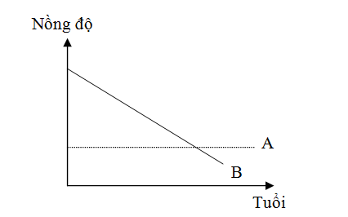
- Nêu tên gọi của hormone A và B?
- Nêu chức năng của A và B trong sự lột xác của sâu bướm.
Câu 10 (2,0 điểm). Nội tiết
Để tìm hiểu vai trò của một loại hormone đối với cơ thể, các nhà khoa học đã tiến hành tiêm liên tục hormone này cho chuột thí nghiệm trong 2 tuần, sau đó xác định khối lượng cơ thể và khối lượng các tuyến nội tiết của chuột.
Kết quả thí nghiệm đối với hai loại hormone (kí hiệu là H1, H2) và của nhóm đối chứng (tiêm nước muối sinh lí) được thể hiện ở bảng sau đây.
 | Đối chứng | Hormone H1 | Hormone H2
Tuyến yên (mg) | 13,1 | 8,1 | 15,5
Tuyến giáp (mg) | 250 | 500 | 249
Tuyến trên thận (mg) | 40 | 38 | 85
Dựa vào kết quả thí nghiệm hãy cho biết:
a. Tên của hormone H1 và H2. Giải thích.
b. Khối lượng cơ thể của chuột nhóm tiêm H1 so với nhóm đối chứng sẽ thay đổi như thế nào? Giải thích.
c. Nồng độ glucose máu ở chuột nhóm tiêm H2 cao hơn hay thấp hơn so với nhóm đối chứng? Giải thích.
Câu 11 (1,0 điểm). Phương án thực hành (Giải phẫu thực vật)
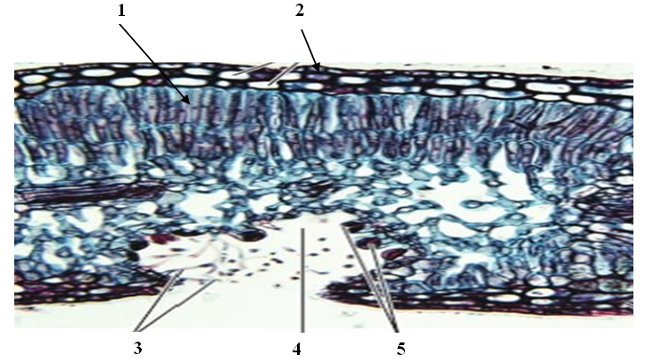

Hình 11.
Hình bên là cấu tạo giải phẩu của lá cây 2 lá mầm. Hãy quan sát hình vẽ trả lời các câu hỏi sau:
- Chú thích các thành phần ở vị trí số 1, 2, 3, 4 và 5 trên hình vẽ.
- Loại cây này sống trong điều kiện như thế nào? Giải thích.

-------------- Hết ----------------

Họ và tên thí sinh:……………………………………….………….SBD:………………….
Họ và tên giám thị số 1: ……………………………….…………………………………….
Họ và tên giám thị số 2: ………………………………….………………………………….

Người ra đề: Nguyễn Duy Khánh – Trường THPT Chuyên Hùng Vương, Phú Thọ
SĐT: 0988222106

